Stack estática/sequencial:
_cria_pilha(): aloca P, se ! NULL P→top = -1 (aponta p/ fora da lista)
_pilha_vazia(): se P→topo == -1, return 1, se não 0.
_pilha_cheia(): se P→topo == max-1, return 1, se não 0.
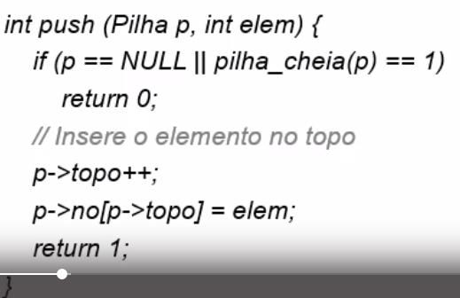

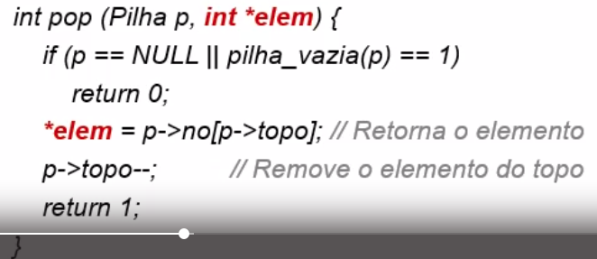

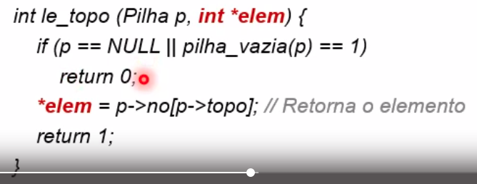

Stack dinamica/encadeada:
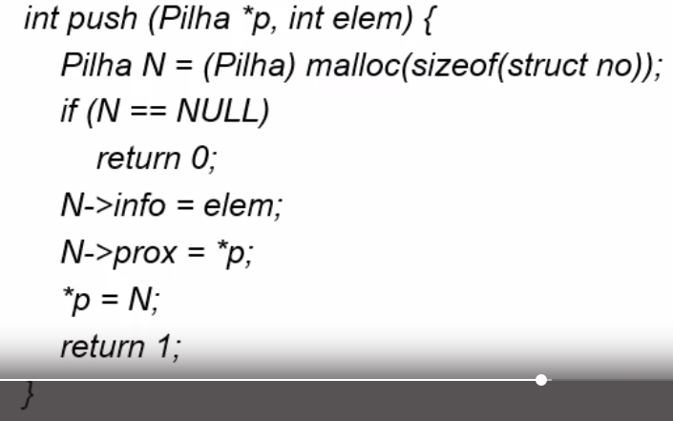

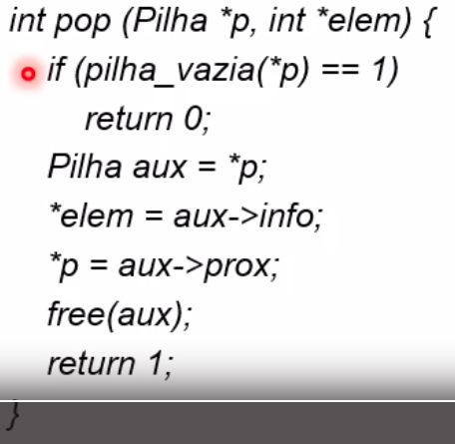

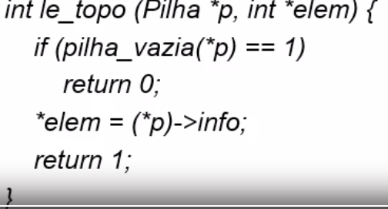

Aplicações da Stack:

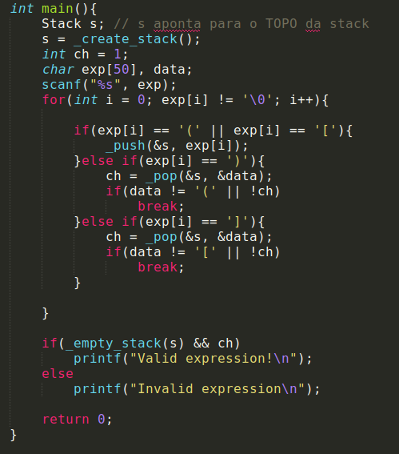
Verificar validade de uma expressão do ponto dos delimitadores de escopo, _valida_escopo():

Conversão de expressão infixa para pós-fixa com parênteses (pode melhorar):
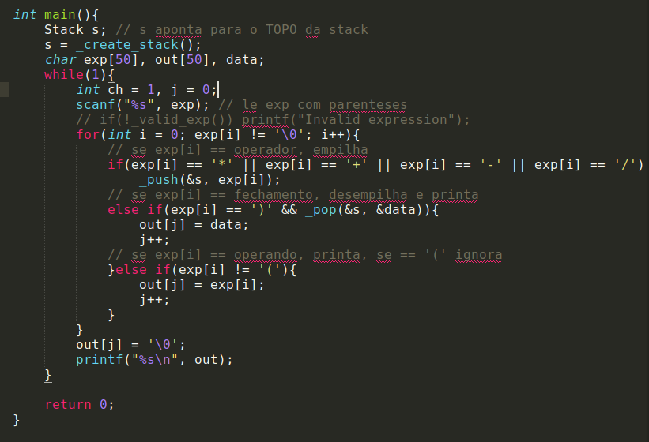

Conversão infixa para pós-fixa com parênteses eventuais:
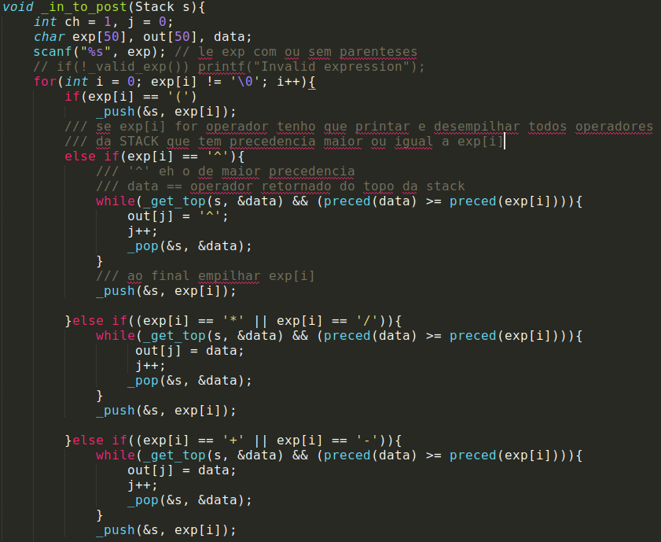
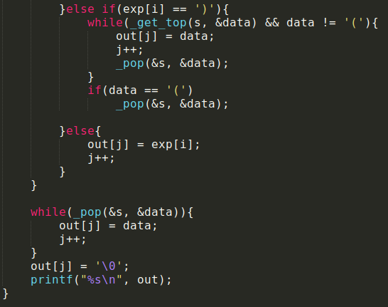

Avaliar/resolver expressões pós-fixada:
aparentemente falta tratar alguns casos!
